

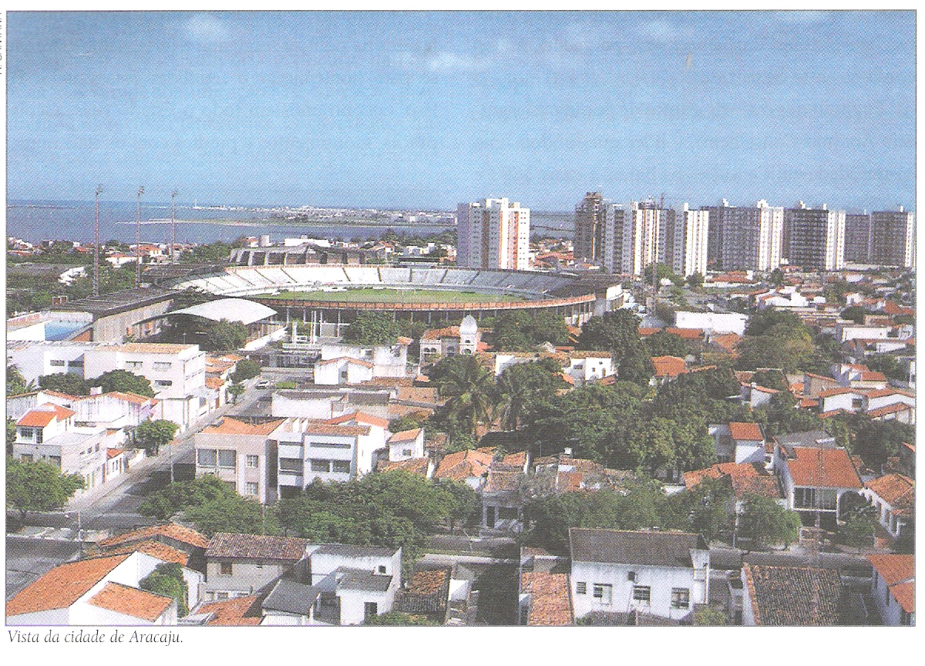
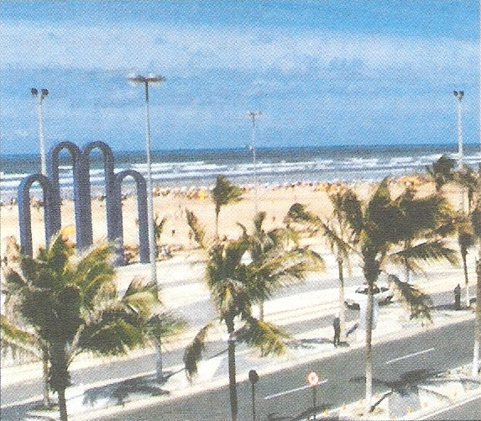

RELATÓRIO-SÍNTESE COM MAPEAMENTO DA DEMANDA DE EJA EM ATENDIMENTO NO ESTADO DE SERGIPE

COORDENAÇÃO ESTADUAL:
Profª Carivaldina Farias de Souza
Profª Stelamaris Torres Melo

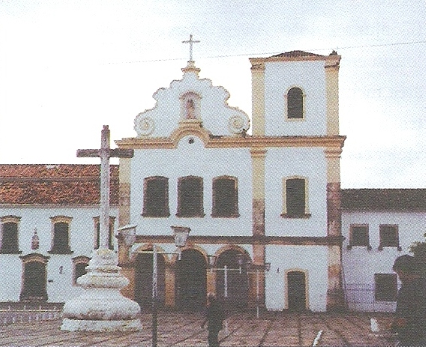
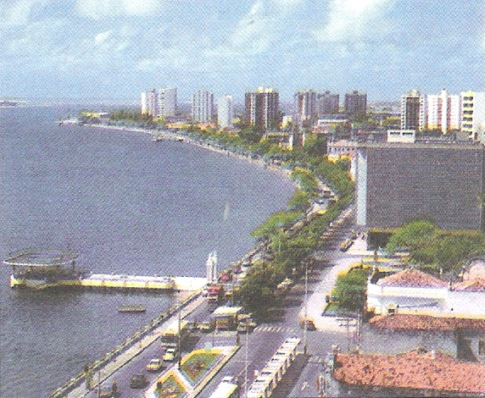
FPEJA/ SE
– 2005 –

PARA ELABORAÇÃO DESTE RELATÓRIO-SÍNTESE, FORAM CONSIDERADAS AS ORIENTAÇÕES ABAIXO:

“Relatório-síntese – produção de um relatório síntese do estado, que apresente um mapeamento da demanda de EJA no Estado e seu atendimento, ou seja, que política efetiva atende a esta demanda, ou parte dela e o que esta forma de atendimento significa para a política pública de EJA (quem tem feito EJA no Estado, o que tem feito, para quantos, onde e com que recursos). Foi sugerido que o relatório expressasse o caminho percorrido para sua elaboração (metodologia do trabalho), por exemplo: como o Fórum conseguiu se articular, quantos foram convidados, quem veio, o que foi possível mapear e se tem noção de quem/quantos ficaram de fora e qual é a tendência das ações no Estado (privatista ou pública).

INTRODUÇÃO
Sergipe é um estado situado na Região Nordeste, ocupando uma área de 21.962,1 Km^{2.}
Possui 75 municípios agrupados em microrregiões geográficas, definidas com base na atividade econômica predominante.
Tornou-se independente da Capitania da Bahia, passando a Capitania do Império em 1823 e em 1855 transferiu sua capital de São Cristóvão para Santo Antônio do Aracaju, hoje Aracaju, a “Terra dos Cajueiros e dos Papagaios”.
A população urbana recenseada é de 1.273.226 habitantes e a população rural conta com 511.249 habitantes.
O povo sergipano tem por índole a receptividade calorosa e a simplicidade nordestina que encanta.
No seu cartão de visitas que seduz e atrai o turista, destacam-se as belas praias de extensos coqueirais e as cidades históricas de São Cristóvão – primeira capital de Sergipe e quarta cidade mais antiga do Brasil – e Laranjeiras, ambas consideradas Patrimônio Histórico Nacional, com ricos acervos em museus histórico e Sacro, com bela arquitetura colonial.
Aracaju é a capital do estado, principal centro industrial e comercial é uma cidade bem cuidada, com parques e praças, conserva rico patrimônio histórico e possui uma orla de incomparável beleza arquitetônico-paisagística e, por seus canteiros sempre floridos recebeu o codinome de “Cidade Jardim”.
A esfuziante alegria que irradia por todo mês de junho, com as comemorações dos santos juninos, deram a Sergipe o título de “Capital do Forró”. Em se tratando de religiosidade, por influência da formação do seu povo, em Sergipe convive-se pacificamente com o sincretismo religioso, embora predominem as religiões católica e protestante.
Nos atrativos turísticos de Sergipe, além das festas e folguedos populares, com seus grupos folclóricos de coloridos e ritmos convidativos, encontramos o artesanato, predominando o bordado e a cerâmica trabalhada em argila.
No aspecto educacional, Sergipe experimenta a realidade enfrentada pelos demais estados da região Nordeste.
Sabe-se que muitos adolescentes e jovens participam da geração da renda para o sustento da família, em atividades da economia alternativa. Este é um fator responsável pela maior evidência de evasão e insucesso escolar e, por conseguinte pelos altos índices de analfabetismo e subescolarização. O estado é dotado das redes que oferecem da educação infantil ao ensino fundamental e médio em escolas públicas de ensino nas três esferas, rede privada e escolas técnicas estadual e federal, universidades e faculdades de iniciativa pública e privada com grande variedade de cursos de graduação e especialização “Latu e strictu sensu”.
Dados educacionais do censo/2000/IBGE acusam que 328.038 sergipanos, a partir de 10 anos de idade são analfabetos o que corresponde a 23,5% da população, com predominância de mulheres. Esses dados contribuem para que Sergipe seja considerado um estado com baixo índice de desenvolvimento humano, sendo portanto partícipe dos vários programas sociais e educacionais com financiamento pelo Governo Federal, a exemplo do Brasil Alfabetizado, do Fazendo Escola/PEJA e outros.
Atualmente os 75 municípios sergipanos oferecem a EJA de forma mais maciça, através das redes do ensino municipal e estadual, desde a alfabetização ao ensino médio, de forma presencial com avaliação no processo e semi-presencial. Algumas escolas da iniciativa privada, ONGs , Sistema S, INCRA também participam, embora com menor absorção de demanda, porém são disponibilizados atendimentos desde a alfabetização ao curso técnico de nível superior.

COMO CHEGAMOS AO RELATÓRIO

A estrutura do Fórum permanente de Educação de Jovens e Adultos de Sergipe – FPEJA/SE – organiza-se em 06 Pólos Regionais de Discussão, com seus municípios-sede estrategicamente mapeados. Foi dessa forma que conseguimos atender a 97% dos municípios, nas discussões e trabalhos que antecederam a elaboração do presente relatório, utilizando a seguinte metodologia, abaixo descrita.
Depois de instalados, os Pólos regionais foram acionados e seus coordenadores - responsáveis foram instruídos pelas coordenadoras estaduais do FPEJA/SE, professoras Carivaldina Farias e Stelamaris Melo, em reunião que contou com a participação outros segmentos da sociedade civil organizada. A pauta dessa reunião constou das orientações para preenchimento do quadro demonstrativo de atendimento de demanda de EJA, em cada município componente do Pólo, assim como de orientações e breve discussão sobre o Tema do VII ENEJA, para encaminhamento dos debates que cada coordenador-responsável iria mediar, com os municípios da sua região. Com os resultados colhidos por cada Pólo, foram elaborados os relatórios regionais.
Numa plenária geral do FPEJA/SE, realizada no dia 12 de julho/05, em que foram eleitos os delegados para o VII ENEJA, aconteceu a entrega dos relatórios regionais e, numa mesa redonda cujos participantes eram os Coordenadores dos Pólos Regionais, sob mediação e assessoramento das Coordenadoras Estaduais, Stelamaris e Carivaldina respectivamente, foram retomadas as discussões do Tema geral do VII ENEJA, enfocando cada uma das sete temáticas. Estiveram presentes, representantes da União dos Dirigentes Municipais, Sistema S/SESI, Universidade Federal de Sergipe, INCRA, Faculdades Privadas, ONG/ALFALIT, Secretaria Estadual de Educação, Secretarias Municipais de Educação, um Prefeito, representantes de algumas prefeituras e educadores. Outras instituições e segmentos da sociedade civil organizada não se fizeram representar e três municípios não enviaram seus dados, nem compareceram ao evento.
Algumas escolas particulares que oferecem EJA disponibilizaram dados, mas não participaram do encontro.
Concluídas as discussões, foram recolhidos os quadros demonstrativos e arregimentados os subsídios para a elaboração deste relatório. Os passos seguintes foram marcados por reuniões entre as Coordenadoras Estaduais que encaminharam contatos para maior abrangência dos dados e para elaboração do presente documento, levando-o posteriormente à aprovação pelos delegados eleitos para o VII ENEJA, considerando serem os mesmos representantes legais dos segmentos que compõem o FPEJA/SE:

- União dos Dirigentes Municipais – UNDIME - 01
- Universidade Federal de Sergipe – UFS - 01
- Secretaria Estadual de Educação de Sergipe - 02
- Secretaria Municipal de Educação de Aracaju – 01
- Sistema S- SESI - 01
- INCRA - 01
- ONG – ALFALIT - 01
- Faculdade Privada – Faculdade Pio Décimo - 01
- Educadores - 06

PANORAMA EDUCACIONAL DA EJA EM SERGIPE

Conhecer um pouco sobre a vida e as características da EJA em Sergipe é fundamental para a análise dos dados colhidos pelos municípios e pelas instituições que compõem o quadro.
O sergipano é um povo cuja expectativa de vida está em torno dos 67 anos e o idoso representa 9% da população. Crianças e adolescentes correspondem a 39% e à população em idade economicamente produtiva, na faixa entre 20 a 59 anos, corresponde o percentual de 52%. Considerando esses dados, percebe-se que cerca de 80% da população está na faixa etária entre 14 e 59 anos e, de acordo com o IBGE, são 328.038 analfabetos com 10 anos e mais de idade. São 51.697 sergipanos sem instrução na faixa dos 11 aos 14 anos e 115.808 com 15 anos e mais, sem escolarização completa. Os índices mais elevados estão na população da zona rural, dado a qualidade de vida das famílias, cuja atividade econômica inicia-se entre 8 e 10 anos. Com os programas de erradicação do analfabetismo e de erradicação do trabalho infantil e com a progressiva redução de natalidade que vem sendo observada, inclusive nas famílias de baixa renda, vislumbra-se também a redução desses percentuais.
A grande preocupação é o destino que terão os recém alfabetizados, uma vez que não há oferta de escolas para que todos prossigam seus estudos. Nesse sentido haverá sempre uma demanda reprimida, ameaçada ainda pelas retenções nas séries, pelo financiamento da EJA que não prevê no orçamento do FNDE a inclusão de uma cota para os alfabetizados do ano anterior, reduzindo ainda mais as possibilidades de ampliação do atendimento.
A Educação de Jovens e Adultos na maioria dos municípios acontece em convênio com a Secretaria de Estado da Educação. ONGs atendem com alfabetização e instituições como o SESI, SESC, SENAI e o INCRA sendo que, cursos técnicos de nível universitário financiados pelo INCRA acontecem em convênio com instituições e movimentos sociais.
Apenas quatro Secretarias possuem projeto próprio, aprovado pelos Conselhos de Educação: três Secretarias Municipais de Educação e a Secretaria Estadual de Educação que atende, em convênio, às demais Secretarias Municipais. A matrícula se dá, via de regra, a cada semestre tanto no primeiro quanto no segundo segmento do ensino fundamental. Esse fato tem levado os educadores de EJA a uma reflexão, para que seja alterada a organização do curso, com implantação da matrícula anual, uma vez que propiciará mais tempo para o aluno desenvolver seu processo de aprendizagem, principalmente no primeiro segmento.
O ensino médio de EJA é oferecido, em grande escala, pela rede estadual e, em convênio com a Secretaria de Estado da Educação, alguns municípios oferecem matrícula a reduzido número de alunos.

ANÁLISE DO QUADRO DEMONSTRATIVO

O quadro nos mostra que a tendência para o atendimento da Educação de Jovens e Adultos concentra-se nas redes públicas, sendo que a rede municipal absorve maior número de clientela na alfabetização e no primeiro segmento e a rede estadual supera no atendimento do segundo segmento e do ensino médio.
Os municípios que oferecem o ensino médio fazem por intermédio de convênio com a Secretaria Estadual de Educação de Sergipe, para atender a uma necessidade da comunidade local, carente de continuidade dos estudos e impossibilitada de se deslocar para outras comunidades.
Três municípios deixaram de apresentar seus dados de atendimento e não justificaram o procedimento.
O INCRA não tem matrícula confirmada neste ano de 2005.
Do sistema S apenas o SESI vem participando ativamente do Fórum e seu atendimento se estende ...
As escolas particulares com atendimento oficialmente regularizado apresentam uma matrícula reduzida e dados que justificam. Exemplo: a oferta começou há muito pouco tempo nessas rede e ainda há uma certa timidez por parte da clientela que pode assumir o financiamento da sua educação escolar. Essa é uma questão cultural que impede o cidadão de assumir a sua baixa escolaridade.
As ONGs com maior assistência à EJA, têm suas ações concentradas na clientela analfabeta e as mais evidentes são: ALFALIT e Alfabetização Solidária. Além das ONGs, são parceiros do Programa Brasil Alfabetizado - que em Sergipe adota nomes diferentes a depender do município - o Banco do Brasil, o Banco do Nordeste, o Instituto Paulo Freire e a Fundação Vale do Rio Doce. O quadro não tem definidos os quantitativos das parcerias, pelo fato de que os atendimentos já estão computados pelos órgãos que recebem a clientela.
O financiamento da EJA em Sergipe se dá através de Programas do Governo Federal, de verbas dos municípios e do estado, e algumas ações são financiadas pelo Banco do Brasil, Fundação Vale do Rio Doce e Instituto Paulo Freire.

CONCLUSÃO

Diante dos dados apresentados e da análise e informações constantes deste documento, vale ressaltar que o estado de Sergipe tem ainda muito para fazer pela educação dos seus cidadãos Na verdade não se estabeleceu ainda uma política de EJA no estado, embora muitas ações tenham sido encaminhadas em prol da redução dos índices de defasagem. Percebe-se que ainda se tem dúvidas sobre os objetivos da oferta da modalidade e até mesmo das Diretrizes Curriculares da Educação da Educação de Jovens e Adultos. Faltam comprometimento e integração das políticas públicas e respeito ao processo histórico da EJA. Não se pode negar uma caminhada e começar tudo de novo, a cada governo que assume nas esferas públicas. É preciso que sejam atendidas as necessidades específicas que emanam dos programas desenvolvidos em cada estado e para isso os financiamentos precisam chegar a tempo hábil. É necessário que seja consolidada a política de formação docente, que se construa um currículo próprio para cada realidade de EJA, que se tenham recursos para atender às diversidades constatadas, a exemplo dos portadores de necessidades educativas especiais. Que as Resoluções limitem e sejam enérgicas quanto aos documentos comprobatórios das despesas, mas que dêem mais autonomia na aplicação da verba.
Essas são considerações que acreditamos estarem intimamente ligadas a qualidade da oferta da EJA e que permitirão a continuidade, a consolidação das políticas implantadas e a implantação de novas políticas, necessárias ao desenvolvimento do cidadão sergipano.

FONTES DA PESQUISA BIBLIOGRÀFICA

- Organização do Espaço Sergipano / Trajetória Histórica de Sergipe
CRUZ, Maria Tereza de Souza, OLIVA, Terezinha Alves e outros.

- Nova Geografia de Sergipe
SANTOS, Aldeci Figueiredo e ANDRADE,José Augusto

- Para Conhecer a História de Sergipe
SANTOS, Lenalda Andrade e OLIVA, Terezinha Alves

- Catálogo do IBGE/CENSO/2000

- Anuários estatísticos das Instituições participantes.

DEMONSTRATIVO DE ATENDIMENTO DA EJA
CLI QUE AQUI

